สิทธิกร ชมภูพื้น 6530611030
หน้าที่ 1
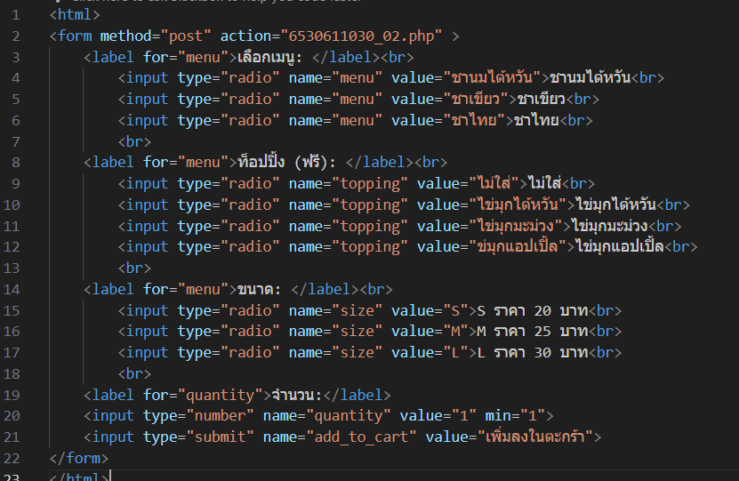
ใช้ type เป็น radio เพราะ เห็นตัวเลือกได้ชัดและต้องการให้เลือกเพียงอย่างใดอย่างหนึ่งเท่านั้น
หน้าที่ 2 (1)
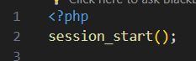
เปิดใช้งานฟังก์ชั่น session_start() ไว้เพื่อจดจำข้อมูลของผู้ใช้แต่ละคน โดยข้อมูลเหล่านี้จะถูกเก็บไว้บนฝั่งเซิร์ฟเวอร์
หน้าที่ 2 (2)
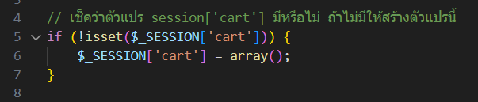
เช็คว่าตัวแปร session['cart'] มีหรือไม่ ถ้าไม่มีให้สร้างตัวแปรนี้(arrayไว้ในsession) (ถ้าสร้างตัวแปรโดยที่ตัวแปรถูกสร้างแล้วจะเป็นการสร้างทับตัวแปรเดิมทำให้ข้อมูลหาย)
หน้าที่ 2 (3)
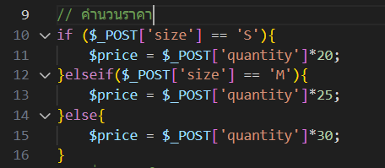
คำนวณราคา โดยนำ จำนวนคูณกับราคาต่อขนาดแก้วแล้วเก็บในตัวแปร $price
หน้าที่ 2 (4)
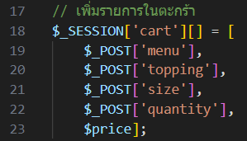
เรียก ค่าจาก from ในหน้าที่ 1 มาเก็บในตัวแปร array ในรูปแบบ 2 มิติ
ค่า array ตัวที่ 1 ก็คือ ค่าจาก from ชุดแรก ชุดต่อไปก็คือ ค่า array ตัวที่ 2(มีลิ้งคลิกกลับไปหน้าแรกเพื่อเพิ่มเมนู)

หน้าที่ 2 (5)
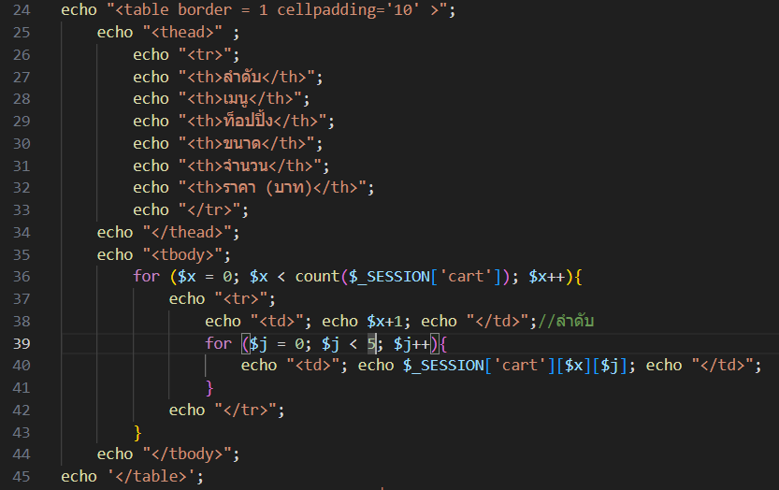
สร้างตารางสำหรับ แสดงข้อมูลรายการในตระกร้า
thead สำหรับชื่อหัวคอลัมน์ tbody สำหรับส่วนรายการ
for ชั้นที่ 1 ตามจำนวนรายการ
for ชั้นที่ 2 5 รอบเพราะรู้จำนวนที่แน่นอน
หน้าที่ 2 (6)
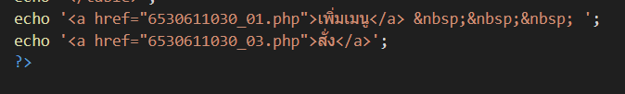
ลิ้งที่ 1 สำหรับกลับไปหน้าแรกเพื่อเพิ่มเมนู ตามด้วย tab 3 tab เพื่อเว้นระยะ
ลิ้งที่ 2 สำหรับสั่ง(ไปหน้าที่ 3 เพื่อจบโปรแกรมเฉยๆ)

หน้าที่ 3
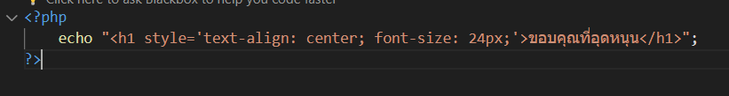
แค่แสดงข้อความขอบคุณและเป็นอันจบโปรแกรม

ไม่ได้สร้างปุ่มสำหรับ reset ตัวแปร (ลบรายทั้งหมด)
ถ้ายังไม่ปิด browser รายการสินค้าจะยังอยู่
และคลิกเลือกให้ครบทุกอันเพราะไม่ได้เขียนให้คอบคลุมกรณีต่าง ๆ

